一次函数应用题专题训练

1．一辆快车从甲地驶往乙地，一辆慢车从乙地驶往甲地，两车同时出发，匀速行驶.设行驶的时间为x(时)，两车之间的距离为y(千米)，图中的折线表示从两车出发至快车到达乙地过程中y与x之间的函数关系．
（1）根据图中信息，求线段AB所在直线的函数解析式和甲乙两地之间的距离；
（2）已知两车相遇时快车比慢车多行驶40千米，若快车从甲地到达乙地所需时间为t时，求t的值；
（3）若快车到达乙地后立刻返回甲地，慢车到达甲地后停止行驶，请你在图中画出快车从乙地返回到甲地过程中y关于x的函数的大致图像. (温馨提示：请画在答题卷相对应的图上)
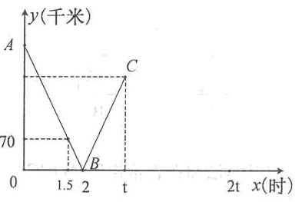
2．春节期间，某客运站旅客流量不断增大，旅客往往需要长时间排队等候购票．经调查发现，每天开始售票时，约有400人排队购票，同时又有新的旅客不断进入售票厅排队等候购票．售票时售票厅每分钟新增购票人数4人，每分钟每个售票窗口出售的票数3张．某一天售票厅排队等候购票的人数y（人）与售票时间x（分钟）的关系如图所示，已知售票的前a分钟只开放了两个售票窗口（规定每人只购一张票）．
（1）求a的值．
（2）求售票到第60分钟时，售票听排队等候购票的旅客人数．
（3）若要在开始售票后半小时内让所有的排队的旅客都能购到票，以便后来到站的旅客随到随购，至少需要同时开放几个售票窗口？
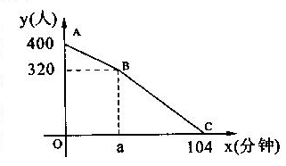

3.在4一条直线上依次有A、B、C三个港口，甲、乙两船同时分别从A、B港口出发，沿直线匀速驶向C港，最终达到C港．设甲、乙两船行驶x（h）后，与B港的距离分别为、（km），、与x的函数关系如图所示．
（1）填空：A、C两港口间的距离为 km，$a=$ ；
（2）求图中点P的坐标，并解释该点坐标所表示的实际意义；
O
y/km
90
30
a
0.5
3
P
甲
乙
x/h

4.一家蔬菜公司收购到某种绿色蔬菜140吨，准备加工后进行销售，销售后获利的情况如下表所示：
销售方式 | 粗加工后销售 | 精加工后销售
每吨获利（元） | 1000 | 2000
已知该公司的加工能力是：每天能精加工5吨或粗加工15吨，但两种加工不能同时进行.受季节等条件的限制，公司必须在一定时间内将这批蔬菜全部加工后销售完.
⑴如果要求12天刚好加工完140吨蔬菜，则公司 应安排几天精加工，几天粗加工？
⑵如果先进行精加工，然后进行粗加工.
①试求出销售利润W元与精加工的蔬菜吨数m之间的函数关系式；
②若要求在不超过10天的时间内，将140吨蔬菜全部加工完后进行销售，则加工这批蔬菜最多可获得多少利润？此时如何分配加工时间？

5.某物流公司的甲、乙两辆货车分别从A、B两地同时相向而行，并以各自的速度匀速行驶，途径配货站C，甲车先到达C地，并在C地用1小时配货，然后按原速度开往B地，乙车从B地直达A地，图16是甲、乙两车间的距离（千米）与乙车出发（时）的函数的部分图像
（1）A、B两地的距离是 千米，甲车出发 小时到达C地；
（2）求乙车出发2小时后直至到达A地的过程中，与的函数关系式及的取值范围，并在图16中补全函数图像；
（3）乙车出发多长时间，两车相距150千米
1.5
2
300
x（时）
O
y（千米）
30
6．张师傅驾车运送荔枝到某地出售，汽车出发前油箱有油50升，行驶若干小时后，途中在加油站加油若干升，油箱中剩余油量$y$(升)与行驶时间$t$(小时)之间的关系如图所示．
请根据图象回答下列问题：
（1）汽车行驶 小时后加油，中途加油 升；
（2）求加油前油箱剩余油量$y$与行驶时间$t$的函数关系式；
（3）已知加油前、后汽车都以70千米/小时匀速行驶，如果加油站距目的地210千米，要到达目的地，问油箱中的油是否够用？请说明理由．

7.某学校组织340名师生进行长途考察活动，带有行李170件，计划租用甲、乙两种型号的汽车10辆．经了解，甲车每辆最多能载40人和16件行李，乙车每辆最多能载30人和20件行李．
（1）请你帮助学校设计所有可行的租车方案；
（2）如果甲车的租金为每辆2000元，乙车的租金为每辆1800元，问哪种可行方案使租车费用最省？

- 自2010年6月1日起我省开始实施家电以旧换新政策，消费者在购买政策限定的新家电时，每台新家电用一台同类的旧家电换取一定数额的补贴.为确保商家利润不受损失，补贴部分由政府提供，其中三种家电的补贴方式如下表:
补贴额度 | 新家电销售价格的10%
说明：电视补贴的金额最多不超过400元/台；
洗衣机补贴的金额最多不超过250元/台；
冰箱补贴的金额最多不超过300元/台.

为此，某商场家电部准备购进电视、洗衣机、冰箱共100台，这批家电的进价和售价如下表：
家电名称 | 进价（元/台） | 售价（元/台）
电视 | 3900 | 4300
洗衣机 | 1500 | 1800
冰箱 | 2000 | 2400
设购进的电视机和洗衣机数量均为x台，这100台家电政府需要补贴y元，商场所获利润w元（利润=售价-进价）
（1）请分别求出y与x和w与x的函数表达式；
（2）若商场决定购进每种家电不少于30台，则有几种进货方案？若商场想获得最大利润，应该怎样安排进货？若这100台家电全部售出，政府需要补贴多少元钱？

9、（2005年包头）小明、小颖两名同学在学校冬季越野赛中的路程y（千米）与时间x（分）的函数关系如图所示。
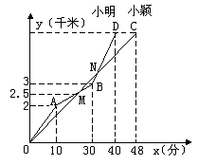
（1）根据图象提供的数据，求比赛开始后，两人第一次相遇所用的时间；
（2）根据图象提供的信息，请你设计一个问题，并给予解答。
10、（2006湛江市）．某工厂现有甲种原料280kg，乙种原料190kg，计划用这两种原料生产两种产品50件，已知生产一件产品需甲种原料7kg、乙种原料3kg，可获利400元；生产一件产品需甲种原料3kg，乙种原料 5kg，可获利350元．
（1）请问工厂有哪几种生产方案？
（2）选择哪种方案可获利最大，最大利润是多少？

11、(2006·鸡西) 基公司经营甲、乙两种商品，每件甲种商品进价12万元，售价14．5万元；每件乙种商品进价8万元，售价lO万元，且它们的进价和售价始终不变．现准备购进甲、乙两种商品共20件，所用资金不低于190万元，不高于200万元．
(1)该公司有哪几种进货方案?
(2)该公司采用哪种进货方案可获得最大利润?最大利润是多少?

12、（06年长沙市）我市某乡两村盛产柑桔，村有柑桔200吨，村有柑桔300吨．现将这些柑桔运到两个冷藏仓库，已知仓库可储存240吨，仓库可储存260吨；从村运往两处的费用分别为每吨20元和25元，从村运往两处的费用分别为每吨15元和18元．设从村运往仓库的柑桔重量为吨，两村运往两仓库的柑桔运输费用分别为元和元．
（1）请填写下表，并求出与之间的函数关系式；
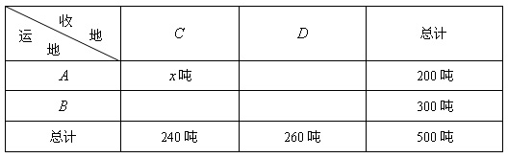
（2）试讨论两村中，哪个村的运费较少；
（3）考虑到村的经济承受能力，村的柑桔运费不得超过4830元．在这种情况下，请问怎样调运，才能使两村运费之和最小？求出这个最小值．

